TOWN OF THE DEAD

# MODE D’EMPLOI

# Déroulement :

Ce jeu est un Twin Stick Shooter inspiré par le mode de jeu « Call of Duty Zombies »

Le jeu se découpe en manches. Dès que tous les zombies ont été tués, la manche suivante démarre.

Les Zombies gagnent de la vie à chaque manche et sont donc plus durs à tuer.

Le but est de survivre le plus de manches possibles alors que les zombies vous assaillissent.

En tuant les zombies, vous gagner des points qui peuvent être dépensés en atouts et en améliorations.

Vous pouvez améliorer votre arme pour 10'000 points lorsque vous aurez tous les atouts.

## Atouts :

|  |  |  |  |
| --- | --- | --- | --- |
| C:\Users\Azertycraft\AppData\Local\Microsoft\Windows\INetCache\Content.Word\Speed.png | C:\Users\Azertycraft\AppData\Local\Microsoft\Windows\INetCache\Content.Word\Damage.png | C:\Users\Azertycraft\AppData\Local\Microsoft\Windows\INetCache\Content.Word\Health.png | C:\Users\Azertycraft\AppData\Local\Microsoft\Windows\INetCache\Content.Word\Revive.png |
| L’atout « SouSpeed ! » vous permet de courir plus vite  Prix : 3000 Z | L’atout « Reload is faster than light » vous permet de tirer plus vite  Prix : 4000 Z | L’atout « Mom’s Heart » vous donne le double de points de vie  Prix : 6000 Z | L’atout « After Life » vous permet de réapparaître après être mort  Prix : 4000 Z |

# Contrôles :

## Déplacements :

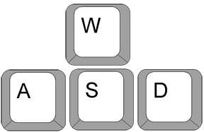Les touches **WASD** servent à déplacer le personnage.

**W** : Haut

**A** : Gauche

**S** : Bas

**D** : Droite

## Tir :

Les **flèches directionnelles** servent à tirer dans la direction de la flèche.

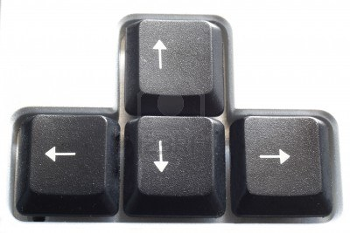

## Achat d’un atout :

La barre **espace** sert à interagir.

## Manette :

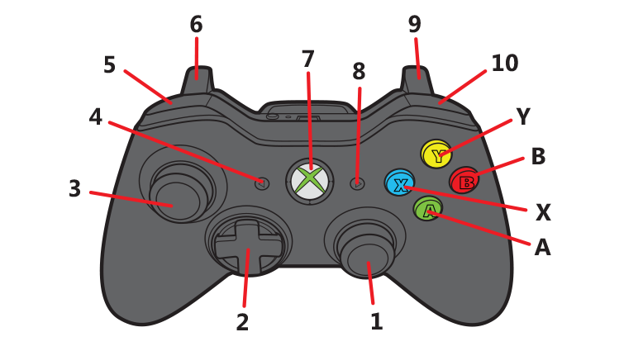

Le joystick **gauche** pour se déplacer

Le joystick **droit** pour tirer

Le bouton **A** pour interagir